№26 БАСПАСӨЗ РЕЛИЗІ

«Игілік монетасы» («Тасбақа») коллекциялық монеталарын айналысқа шығару туралы

2017 жылғы 29 тамыз Алматы қ.

Қазақстан Республикасының Ұлттық Банкі 2017 жылғы 29 тамызда номиналы 100 теңгелік «Игілік монетасы» («Тасбақа») коллекциялық биколорлы монетасын айналысқа шығарады.

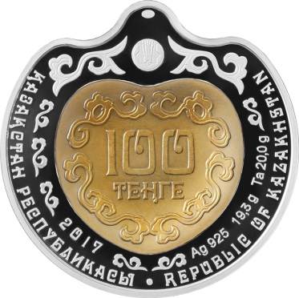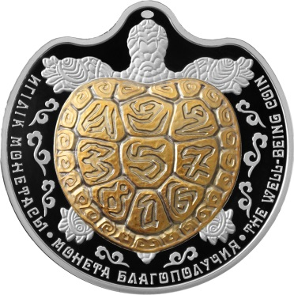

Биколорлы монета бойтұмар-медальон түрінде орындалған. Монетаның жоғарғы бөлігінде алқа немесе бау үшін тесік жасауға болатын ойық орын бар. Монетада тасбақа қабығының пішіні мен түсіндей бейнелі қондырма түрінде тантал пайдаланылады. Монеталарды дайындаған кезде танталдың түсін өзгерту технологиясы қолданылды.
«Игілік монетасы» графикалық композициясының негізіне Қытай мифологиясындағы тасбақа нышанының бірден екі маңызды түсіндірмесі енгізілді. Біріншісі – тасбақа ұзақ өмір, сәттілік және игілік нышаны ретінде. Екіншісі – мықты қорғаныш қасиеті бар Ло Шу сиқырлы шаршысы туралы аңыз.
Аңыз бойынша тасбақа денсаулық пен ұзақ өмірдің нышаны болып табылады. Бойтұмардың негізгі құндылығы ол өзі тұрған үйге сәттілік әкеледі, өмірдің деңгейін арттырады, кез келген істер мен туындайтын міндеттерді шешуге көмектеседі. Тасбақаның қабығы тұрақтылық пен сенімділікті білдіреді, сондықтан бұл жануардың бейнесі үй иесіне, отбасындағы басты адамға көмектеседі.
Аңыз бойынша Ло Шу шаршысы біздің заманымызға дейін 2200 жылдай бұрын Ежелгі Қытайда пайда болды, оған сәйкес Ло өзенінен жағаға үлкен тасбақа жорғалап шықты, оның қабығында нүктелерден тұратын сиқырлы өрнек болды, оны анықтап қараған кезде белгілі бір жүйелілікпен орналасқан цифры бар тоғыз сектор анықталды. Бұл ретте 1 – 9 аралығындағы цифрды сызықтармен жүйелі түрде қосқан кезде ежелгі Қытай сиқырында пайдаланылған «Сатурн планетасының мөрі» нышаны шығады. Бұл нышан сондай-ақ тоғыз императордың нышаны деп аталады. Ол өте мықты қорғаныш қасиетіне ие және бойтұмар ретінде өз иесін қорғау қабілеті бар деп есептеледі. Кез келген бағыттағы сандарды қалай қоссаңыз да бәрібір 15-ке тең сома шығады. 15 деген сан құдыретті сан болып саналады, себебі ол Қытай күн жылының 24 циклының әрқайсысындағы күндер санына сәйкес келеді. Басқа сөзбен айтсақ, бұл ай циклындағы күндер саны – жаңа Айдан толған Айға дейінгі аралықта.
Биколорлы (құрамдас) монетаның пішіні күрделі.
Монетаның бет жағында (аверсінде) орталық бөлігінде ұлттық ою-өрнектің қоршауында монетаның номиналын білдіретін «100 ТЕҢГЕ» деген жазба орналасқан. Жоғары бөлігінде Қазақстан Республикасы Ұлттық Банкінің логотипі және ұлттық ою-өрнектің элементтері бейнеленген. Айналдыра мемлекеттік тілде «ҚАЗАҚСТАН РЕСПУБЛИКАСЫ» және ағылшын тілінде «REPUBLIC OF KAZAKHSTAN» деген жазба және екінші жолында ұлттық ою-өрнек элементтері, соғылған жылын білдіретін «2017» деген сан және монета дайындалған металды, оның сынамын және массасын білдіретін «Ag 925 19,3g Ta 20,0g» деген жазба орналасқан.
Монетаның сырт жағында (реверсінде) «Ло Шу сиқырлы шаршының» тоғыз цифрының стильдендірілген бейнесі тасбақа қабығында бейнеленген. Айналдыра мемлекеттік тілде «ИГІЛІК МОНЕТАСЫ», орыс тілінде «МОНЕТА БЛАГОПОЛУЧИЯ», ағылшын тілінде «THE WELL - BEING COIN» деген жазба және ұлттық ою-өрнек элементтері бейнеленген.
Монетаның бет және сырт жақтарындағы бейнелер мен жазбалар бедерлі, айналдыра шығыңқы жиек жүргізілген.
Монета биколорлы орындауда дайындалған, массасы 39,3 грамм (сақинасы – 925/1000 сынамды күмістен, массасы 19,3 грамм, диск – массасы 20 грамм танталдан), сипатталған шеңбер диаметрі – 38,61мм., дайындау сапасы «proof», ең көп таралымы – 2,5 мың дана, қыры (гурты) бедерсіз және жазусыз.
Номиналы 100 теңгелік «Игілік монетасы» («Тасбақа») коллекциялық биколорлы монеталары Қазақстан Республикасының Ұлттық Банкі, Польша Монета сарайы және «Қазақстан Республикасы Ұлттық Банкінің Қазақстан теңге сарайы» шаруашылық жүргізу құқығындағы республикалық мемлекеттік кәсіпорны арасындағы Монеталарды шығару мен сату туралы келісімге сәйкес дайындалды. Бұл Келісімге сәйкес Ұлттық Банк таралымның бір бөлігін (ең көп 2000 дана) Қазақстанның ішкі нарығында сатады, тағы бір бөлігін Польша Монета сарайы Қазақстаннан тыс жерлерде сатады. Монеталардың дизайны Қазақстан Республикасы Президентінің 2003 жылғы 25 қыркүйектегі № 1193 Жарлығымен бекітілген Қазақстан теңгесі – ұлттық валюта банкноттары мен монеталары дизайнының тұжырымдамасына сәйкес әзірленген.
«Proof» сапалы биколорлы монеталар коллекциялық құны бойынша сатуға арналған. Олар кәдесыйлық ораумен шығарылады және Қазақстан Республикасы Ұлттық Банкінің мемлекеттік, орыс және ағылшын тілдеріндегі нөмірлік сапа сертификатымен жабдықталған.
Номиналдық құны 100 теңгелік коллекциялық биколорлы монеталар Қазақстан Республикасының бүкіл аумағында көрсетілген құнымен төлемнің барлық түрлері бойынша, сондай-ақ банк шоттарына есептеу үшін және аударым жасау үшін қабылдануға міндетті, Қазақстан Республикасының барлық банктерінде шектеусіз ұсақталады және айырбасталады.
Монеталарды Қазақстан Республикасы Ұлттық Банкінің барлық филиалдарында, сондай-ақ www.nationalbank.kz ҚРҰБ сайтында «Ұлттық валюта» бөлімінде интернет – дүкен арқылы сатып алуға болады. Алматы қаласында мына мекенжай бойынша сатып алуға болады: Панфилов көшесі, 98. Анықтама үшін телефоны +7 (727) 2738 398.

Толығырақ ақпаратты мына телефон бойынша алуға болады:
+7 (727) 2704 585
e-mail: press@nationalbank.kz
www.nationalbank.kz

